Sprawdzian wiedzy z działu 6 dla klasy 7
Imię i nazwisko:
- Uzupełnij tabelę. Zapisz przy podanych opisach imiona i nazwiska polityków – wybierz je z ramki.
Francisco Franco, Franklin Delano Roosevelt, Benito Mussolini, Adolf Hitler

Opis | Imię i nazwisko
Stał na czele oddziałów wojskowych, które wystąpiły przeciwko lewicowej władzy w Hiszpanii. W wojnie domowej uzyskał poparcie faszystowskiej partii Falanga, zwolenników monarchii oraz Włoch i Niemiec.
W 1933 r. wygrał wybory prezydenckie w Stanach Zjednoczonych. Jego celem stała się walka z wielkim kryzysem gospodarczym, wprowadził program reform ekonomiczno-społecznych, zwany Nowym Ładem.
Jako przywódca Narodowej Partii Faszystowskiej w 1922 r. objął urząd premiera we Włoszech. Przyjął tytuł duce, wprowadził system jednopartyjny w państwie, rozbudowywał armię i policję polityczną.

- Przyporządkuj podanym pojęciom właściwe opisy.
- plebiscyt  - korporacja  - demilitaryzacja | - zrzeszenie osób, których celem jest realizacja określonych zadań  - pozbawienie pokonanego państwa terytoriów kolonialnych  - głosowanie ludności zamieszkującej sporne terytorium za przynależnością do określonego państwa  - pozbawienie określonego terytorium armii, sprzętu oraz budynków służących celom wojskowym
- Dokończ zdanie. Wybierz właściwą odpowiedź spośród podanych.
Ustawy norymberskie dotyczyły
A. rozwiązania SA.
B. objęcia przez Hitlera urzędu kanclerza.
C. delegalizacji partii komunistycznej.
D. pozbawienia Żydów większości praw obywatelskich.

- Uzupełnij tabelę. Zapisz przy podanych opisach imiona i nazwiska polityków – wybierz je z ramki.
Józef Stalin, Francisco Franco, Adolf Hitler, Neville Chamberlain

Opis | Imię i nazwisko
Brytyjski premier, zwolennik polityki łagodzenia niemieckich żądań terytorialnych, czego dowodem była jego postawa podczas konferencji w Monachium w 1938 r.
Po śmierci Włodzimierza Lenina przejął władzę w ZSRS. Przeprowadził nacjonalizację przemysłu i kolektywizację rolnictwa.
Na początku lat 20. XX w. stanął na czele partii nazistowskiej i zorganizował nieudany pucz monachijski. W 1933 r. objął urząd kanclerza Niemiec, a wkrótce zdobył pełnię władzy w kraju.
- Dokończ zdanie. Wybierz właściwą odpowiedź spośród podanych.
W ZSRS mianem kułaków określano
A. robotników pracujących w fabrykach.
B. żołnierzy służących w Armii Czerwonej.
C. działaczy partyjnych.
D. najbogatszych chłopów na wsi.
Przyporządkuj podanym pojęciom właściwe opisy.
- autorytaryzm  - indoktrynacja  - totalitaryzm | - system polityczny, w którym zachowany jest trójpodział władzy, wybory do parlamentu są wolne, a obywatele  mogą się swobodnie zrzeszać w partiach politycznych  - systematyczne i natarczywe wpajanie społeczeństwu  jakichś idei  - system polityczny, w którym nieograniczona władza  należy do jednej partii kontrolującej całe społeczeństwo  i stosującej przemoc wobec swoich przeciwników  - system rządów, w którym władzę sprawuje elita skupiona wokół przywódcy, partii lub armii; zachowanie są pozory demokracji
1. ....., 2. ....., 3. .....
- Dokończ zdanie. Wybierz właściwą odpowiedź spośród podanych.
„Noc kryształowa” to
A. podpalenie Reichstagu.
B. działania wymierzone przeciwko Żydom.
C. akcja ostatecznej rozprawy z opozycją wobec Hitlera.
D. rozprawa z przywódcami SA.
- Wymień trzy postanowienia traktatu wersalskiego wobec Niemiec.

- Podaj dwa społeczne skutki I wojny światowej.

- Wpisz w odpowiednie miejsca tabeli litery przyporządkowane wymienionym niżej skutkom I wojny światowej.
A – zniszczenia budynków
B – spadek liczby ludności
C – rewolucje w Rosji
D – emancypacja kobiet
E – wzrost bezrobocia
F – powstanie nowych państw w Europie
skutki polityczne | skutki gospodarcze | skutki społeczne
10. Do podanych definicji dopisz odpowiednie pojęcia.
– organizacja utworzona po I wojnie światowej, której celem było zachowanie pokoju na świecie.
– określenie wydarzenia z 1934 r., podczas którego zamordowano przywódców SA (stanowili wewnątrzpartyjną opozycję wobec Hitlera) w Niemczech.
– obozy pracy w Rosji Sowieckiej, a następnie w ZSRS.
  - Zapisz nazwy państw, których dotyczą poniższe opisy.
Opis | Nazwa państwa
W 1923 r. naziści przeprowadzili tam nieudaną próbę zdobycia władzy.
Na terenie tego państwa władze utworzyły system obozów pracy – Gułag.
Państwo muzułmańskie, które zaczęło się od lat 20. XX w. europeizować.
W państwie tym w latach 1936–1939 trwała wojna domowa.
12. C. Kolonie niemieckie
Niemcy zrzekają się na rzecz głównych mocarstw wszystkich swoich praw i tytułów do swoich posiadłości zamorskich. Wszystkie prawa do ruchomości i nieruchomości, przysługujące na tych obszarach cesarstwu niemieckiemu lub jednemu z państw niemieckich, przejdą na rząd wykonujący władzę na tych obszarach. [...]
D. Warunki wojskowe, morskie i aeronautyczne
Dział I (warunki wojskowe) postanawia zmniejszenie armii niemieckiej do rozmiarów stałej siły zbrojnej bezpieczeństwa publicznego i odbiera Niemcom prawo i środki odbudowy wielkiej armii narodowej. [...]
F. Odszkodowania
Zasada. Niemcy i ich sprzymierzeńcy uznają swą odpowiedzialność za wszystkie straty i szkody, poniesione gdziekolwiek przez państwa sprzymierzone i zaprzyjaźnione. Niemcy zobowiązują się powetować wszystkie szkody wyrządzone ludności cywilnej i jej mieniu.
Źródło: Dz.U. z 1920 Nr 35 poz. 200.
Oceń, czy poniższe zdania dotyczące tekstu są prawdziwe, czy fałszywe. Wpisz P, jeśli zdanie jest prawdziwe, lub F – jeśli jest fałszywe.
1. | Niemcy zostały pozbawione kolonii.
2. | Mocarstwa zezwoliły na rozbudowę sił wojskowych państwa niemieckiego.
3. | Niemcy miały zapłacić odszkodowania za wyrządzone straty wojenne.

  - Dokończ zdanie. Wybierz właściwą odpowiedź spośród podanych.
Armia Czerwona to były siły zbrojne
A. Związku Sowieckiego.
B. Niemiec.
C. Włoch.
D. Wielkiej Brytanii.

  - Zapoznaj się z mapą i wykonaj polecenia A–B.
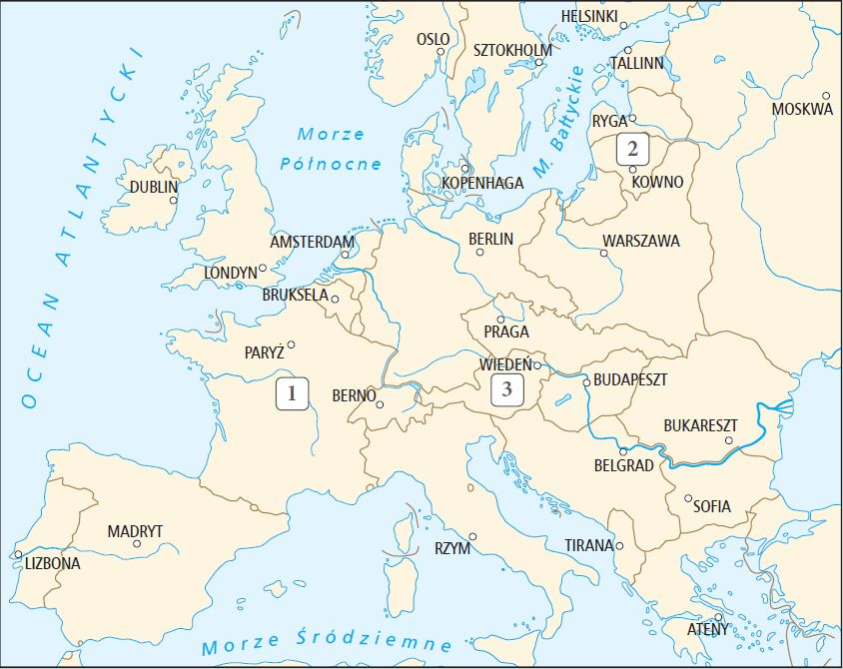
- Wymień nazwy trzech państw, w których wprowadzono rządy autorytarne w okresie międzywojennym.

B. Wpisz nazwy państw oznaczone na mapie cyframi 1, 2, 3.

  - Wstaw znak „x” obok czterech wyrażeń charakteryzujących politykę Józefa Stalina w ZSRS.
tworzenie obozów pracy przymusowej
wprowadzenie w państwie rządów demokratycznych
podporządkowanie władzy działalności artystów, naukowców, dziennikarzy i nauczycieli
dążenie do zachowania prywatnej własności ziemskiej
rozbudowa przemysłu ciężkiego
utworzenie gestapo
rozwiązanie wszystkich partii politycznych z wyjątkiem nazistowskiej
rozwój propagandy

  - Wpisz wyrażenia z ramki w odpowiednie kolumny tabeli.
wielki kryzys gospodarczy, kontrola życia obywateli, rozbudowa armii i zbrojenia, niezadowolenie Niemców z postanowień traktatu wersalskiego

Dojście Hitlera do władzy w Niemczech
Przyczyny | Skutki

  - Dokończ zdanie. Wybierz właściwą odpowiedź spośród podanych.
Armia Czerwona to były siły zbrojne
A. Związku Sowieckiego.
B. Niemiec.
C. Włoch.
D. Wielkiej Brytanii.
  - Wstaw znak „x” obok czterech wyrażeń odwołujących się do poglądów głoszonych przez nazistów.
zniesienie własności prywatnej
odrzucenie postanowień traktatu wersalskiego
zdobycie przestrzeni życiowej na wschodzie Europy
rewolucja robotnicza
wrogość wobec komunizmu
równość wszystkich ludzi
uważanie Żydów i Romów za podludzi

